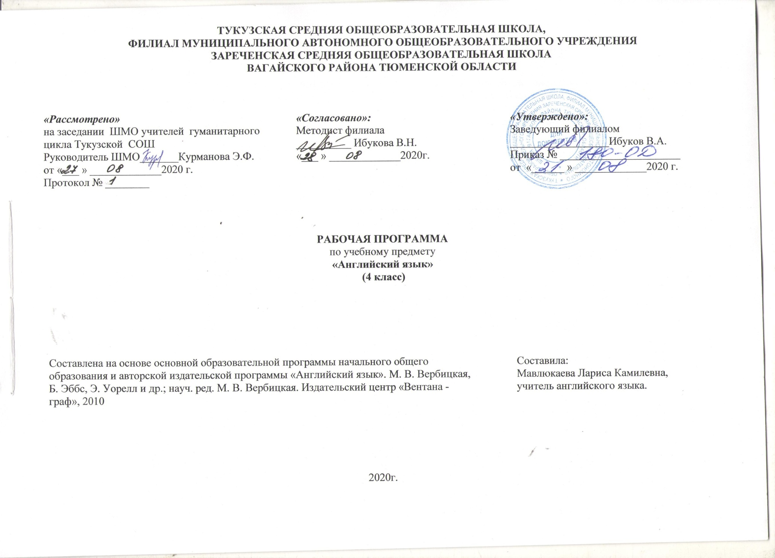
I. ПЛАНИРУЕМЫЕ РЕЗУЛЬТАТЫ ОСВОЕНИЯ УЧЕБНОГО ПРЕДМЕТА
Личностные результаты
Под личностными результатами освоения учебного предмета понимается система ценностных отношений обучающихся – к себе, другим участникам образовательного процесса, самому образовательному процессу и его результатам, сформированные в образовательном процессе.
Личностные результаты освоения учебного предмета формируются на основе следующих требований Федерального государственного стандарта начального общего образования 2009 г:
- формирование основ российской гражданской идентичности, чувства гордости за свою Родину, российский народ и историю России, осознание своей этнической и национальной принадлежности; формирование ценностей многонационального российского общества; становление гуманистических и демократических ценностных ориентаций;
- формирование целостного, социально ориентированного взгляда на мир в его органичном единстве и разнообразии природы, народов, культур и религий;
- формирование уважительного отношения к иному мнению, истории и культуре других народов;
- овладение начальными навыками адаптации в динамично изменяющемся и развивающемся мире;
- принятие и освоение социальной роли обучающегося, развитие мотивов учебной деятельности и формирование личностного смысла учения;
- развитие самостоятельности и личной ответственности за свои поступки, в том числе в информационной деятельности, на основе представлений о нравственных нормах, социальной справедливости и свободе;
- формирование эстетических потребностей, ценностей и чувств;
- развитие этических чувств, доброжелательности и эмоционально-нравственной отзывчивости, понимания и сопереживания чувствам других людей;
- развитие навыков сотрудничества со взрослыми и сверстниками в разных социальных ситуациях, умения не создавать конфликтов и находить выходы из спорных ситуаций;
- формирование установки на безопасный, здоровый образ жизни, наличие мотивации к творческому труду, работе на результат, бережному отношению к материальным и духовным ценностям
Личностными результатами изучения иностранного языка в начальной школе являются:
• общее представление о мире как о многоязычном и поликультурном сообществе;
• осознание языка, в том числе иностранного, как основного средства общения между людьми;
• знакомство с миром зарубежных сверстников с использованием средств изучаемого иностранного языка (через детский фольклор, некоторые образцы детской художественной литературы, традиции).
Метапредметные результаты
Под метапредметными результатами освоения учебного предмета понимаются способы деятельности, применимые как в рамках образовательного процесса, так и при решении проблем в реальных жизненных ситуациях, освоенные обучающимися на базе одного, нескольких или всех учебных предметов, которые включают в себя:
- а) освоение учащимися универсальных учебных действий (познавательных, регулятивных, коммуникативных), обеспечивающих овладение ключевыми компетенциями, составляющими основу умения учиться;
- б) освоение учащимися межпредметных понятий.
Метапредметные результаты освоения учебного предмета формируются на основе следующих требований Федерального государственного стандарта начального общего образования 2009 г
- овладение способностью принимать и сохранять цели и задачи учебной деятельности, поиска средств ее осуществления;
- освоение способов решения проблем творческого и поискового характера;
- формирование умения планировать, контролировать и оценивать учебные действия в соответствии с поставленной задачей и условиями ее реализации; определять наиболее эффективные способы достижения результата;
- формирование умения понимать причины успеха/неуспеха учебной деятельности и способности конструктивно действовать даже в ситуациях неуспеха;
- освоение начальных форм познавательной и личностной рефлексии;
- использование знаково-символических средств представления информации для создания моделей изучаемых объектов и процессов, схем решения учебных и практических задач;
- активное использование речевых средств и средств информационных и коммуникационных технологий (далее – ИКТ) для решения коммуникативных и познавательных задач;
- использование различных способов поиска (в справочных источниках и открытом учебном информационном пространстве сети Интернет), сбора, обработки, анализа, организации, передачи и интерпретации информации в соответствии с коммуникативными и познавательными задачами и технологиями учебного предмета; в том числе умение вводить текст с помощью клавиатуры, фиксировать (записывать) в цифровой форме и анализировать изображения, звуки, измеряемые величины, готовить свое выступление и выступать с аудио-, видео- и графическим сопровождением; соблюдать нормы информационной избирательности, этики и этикета;
- овладение навыками смыслового чтения текстов различных стилей и жанров в соответствии с целями и задачами; осознанно строить речевое высказывание в соответствии с задачами коммуникации и составлять тексты в устной и письменной формах;
- овладение логическими действиями сравнения, анализа, синтеза, обобщения, классификации по родовидовым признакам, установления аналогий и причинно-следственных связей, построения рассуждений, отнесения к известным понятиям;
- готовность слушать собеседника и вести диалог; готовность признавать возможность существования различных точек зрения и права каждого иметь свою; излагать свое мнение и аргументировать свою точку зрения и оценку событий;
- определение общей цели и путей её достижения; умение договариваться о распределении функций и ролей в совместной деятельности; осуществлять взаимный контроль в совместной деятельности, адекватно оценивать собственное поведение и поведение окружающих;
- готовность конструктивно разрешать конфликты посредством учёта интересов сторон и сотрудничества;
- овладение начальными сведениями о сущности и особенностях объектов, процессов и явлений действительности (природных, социальных, культурных, технических и др.) в соответствии с содержанием конкретного учебного предмета;
- овладение базовыми предметными и межпредметными понятиями, отражающими существенные связи и отношения между объектами и процессами;
- умение работать в материальной и информационной среде начального общего образования (в том числе с учебными моделями) в соответствии с содержанием конкретного учебного предмета.
Метапредметными результатами изучения иностранного языка в начальной школе являются:
• развитие умения взаимодействовать с окружающими, выполняя разные роли в пределах речевых потребностей и возможностей младшего школьника;
• развитие коммуникативных способностей школьника, умения выбирать адекватные языковые и речевые средства для успешного решения элементарной коммуникативной задачи;
• расширение общего лингвистического кругозора младшего школьника;
• развитие познавательной, эмоциональной и волевой сфер младшего школьника; формирование мотивации к изучению иностранного языка;
• овладение умением координированной работы с разными компонентами учебно-методического комплекта (учебником, аудиодиском, рабочей тетрадью, справочными материалами и т.д
Предметные результаты
Предметные результаты освоения учебного предмета формируются на основе следующих требований Федерального государственного стандарта начального общего образования 2009 г.:
- приобретение начальных навыков общения в устной и письменной форме с носителями иностранного языка на основе своих речевых возможностей и потребностей; освоение правил речевого и неречевого поведения;
- освоение начальных лингвистических представлений, необходимых для овладения на элементарном уровне устной и письменной речью на иностранном языке, расширение лингвистического кругозора;
- сформированность дружелюбного отношения и толерантности к носителям другого языка на основе знакомства с жизнью своих сверстников в других странах, с детским фольклором и доступными образцами детской художественной литературы. В процессе обучения ученики 3 класса получают знания об истории иностранного языка, обычаях и традициях страны изучаемого языка, учатся применять знания в различных ситуациях, работать в группах, аргументировать и отстаивать свою точку зрения, слушать других, пользоваться предметным указателем, словарем, решать проблемно-поискивые задачи. Деятельностный подход, используемый в курсе, не только развивает познавательный интерес, но и формирует мотивацию для изучения курса английского языка.
II Основное содержание учебного предмета «Английский язык» 4- класс (68 часов)
Содержание курса АЯ, представленного данной рабочей программой, находится в соответствии со всеми разделами «Примерной программы по иностранному языку», разработанной в рамках ФГОС 2009 г., что обеспечивает достижение учащимися планируемых результатов, подлежащих итоговому контролю, определённому требованиями ФГОС.
Предметное содержание устной и письменной речи соответствует образовательным и воспитательным целям, а также интересам и возрастным особенностям младших школьников. В данной рабочей программе выделяется инвариантная часть предметного содержания речи (полностью соответствующая Примерной программе по ИЯ) и его вариативная часть, отражающая особенности УМК серии «Forward»(выделено).
- Знакомство: с одноклассниками, учителем, (имя, возраст, национальность / гражданство); представление персонажей детских произведений. Приветствие, прощание (с использованием типичных фраз английского речевого этикета).
- Я и моя семья: члены семьи, их имена, возраст, внешность, черты характера, увлечения/хобби. Профессии родителей. Мой день (распорядок дня, домашние обязанности). Покупки в магазине. Одежда, обувь, основные продукты питания. Любимая еда. Семейные праздники: день рождения, Новый год/ Рождество. Подарки.
- Мир моих увлечений. Мои любимые занятия. Виды спорта и спортивные игры. Мои любимые сказки. Выходной день (в зоопарке, цирке, парке аттракционов). Каникулы, активный отдых.
- Я и мои друзья: имя, возраст, внешность, характер, увлечения/хобби. Совместные занятия. Письмо зарубежному другу. Любимое домашнее животное: имя, возраст, цвет, размер, характер, что умеет делать.
- Моя школа: классная комната, учебные предметы, школьные принадлежности. Школьные кружки. Учебные занятия на уроках.
- Мир вокруг меня. Мой дом/квартира/комната: названия комнат, их размер, предметы мебели и интерьера. Обозначение времени. Природа. Дикие и домашние животные. Любимое время года. Погода.
- Страны изучаемого языка и родная страна: название, столица, достопримечательности. Литературные персонажи популярных детских книг. Небольшие произведения детского фольклора на английском языке (рифмовки, стихи, песни, сказки). Некоторые формы речевого и неречевого этикета англоговорящих стран в ряде ситуаций общения (в школе, во время совместной игры, за столом, в магазине, в путешествии, беседа с врачом).
Тематическое планирование
№ п/п | Предметное содержание речи | Кол-во часов
1. | UNIT 1 – New friends: летние каникулы, друзья, увлечения, даты, страны, национальности, математические действия. | 3
2. | UNIT 1– A message on the computer: описание людей, профессии, родственные связи | 3
3. | UNIT 3 – A computer magazine: части компьютера, профессии и занятия, режим дня | 4
4. | UNIT 4 – In the rain forest: отдых на природе, жизнь животных, часы  Review 1 | 4  2
5. | UNIT 5 – What do you know about rain forest? Погода в дождевом лесу, жизнь растений и животных | 3
6. | UNIT 6 – What do you know about Russia? Карта мира, география России, горы, моря, реки, столица, животные России. | 3
7. | UNIT 7– Find Joseph Alexander: достопримечательности города, как добраться до …? выражение долженствования | 3
8. | UNIT 8 – Capital city: Лондон, достопримечательности города, дорожные знаки, Москва и ее достопримечательности  Review 2 | 4  3
9. | UNIT 9 – Off we go! Оборудование и оснащения, выражение намерений, активный отдых | 3
10. | UNIT 10 – Beano comes to the rescue: предлоги направления, дни недели, планирование действий | 3
11. | UNIT 11 – The Angel of the forest: опасность в лесу, сравнительные характеристики, вкус еды | 3
12. | UNIT 12 – A shape in the mist: животные, приоритеты, названия улиц, площадей | 3
13. | UNIT 13 – The painting on the wall: высказывание предположений, наскальная живопись Project : Живопись  Review 3 | 5  3
14. | UNIT14 – The message in the temple: проблемы со здоровьем, посещение врача, загрязнение окружающей среды | 4
15. | UNIT 15 – Where is Mr Big: правила поведения в парке, проблемы экологии, прогнозирование, предсказание | 4
16. | UNIT 16 – Going home: лекарственные растения, медпрепараты, распорядок дня  Review 4  Projects | 3  3  2
 | Итого: | 68

Календарно-тематическое планирование, 4 класс
Номер урока | Тема учебного занятия | Количество часов | Дата
 |  |  | план | факт
1 | Новые друзья. | 1 ч. | 8.09
2 | Удостоверение личности | 1 ч. | 10.09
3 | Страны и континенты | 1 ч. | 15.09
4 | Компьютерное послание | 1 ч. | 17.09
5 | Угроза опасности | 1 ч. | 22.09
6 | Как найти человека? | 1 ч. | 24.09
7 | Компьютерный журнал | 1 ч. | 29.09
8 | Где используют компьютер | 1 ч. | 1.10
9 | Компьютерные профессии | 1 ч. | 6.10
10 | Компьютерные вопросы | 1 ч. | 8.10
11 | В дождевом лесу | 1 ч. | 13.10
12 | Где ты был вчера? | 1 ч. | 15.10
13 | Почему не смеется дикобраз? | 1 ч. | 20.10
14 | Опишите животное | 1 ч. | 22.10
15 | Контрольная работа №1 « Новые друзья. Настоящее простое время. Прошедшее простое время» | 1 ч. | 3.11
16 | Работа над ошибками и подведение итогов 1 четверти | 1 ч. | 5.11
17 | Что ты знаешь о дождевых лесах? | 1 ч. | 10.11
18 | Солнечный цветок | 1 ч. | 12.11
19 | Странные животные | 1 ч. | 12.11
20 | Что ты знаешь о России? | 1 ч. | 17.11
21 | Дикие животные России | 1 ч. | 19.11
22 | Мой родной город | 1 ч. | 24.11
23 | Найти Джозефа Александра | 1 ч. | 26.11
24 | Когда отходит поезд? | 1 ч. | 1.12
25 | Расписание поездов | 1 ч. | 3.12
26 | Столичный город - Лондон | 1 ч. | 8.12
27 | Как добраться до площади Ленина? | 1 ч. | 10.12
28 | Экскурсия по Лондону | 1 ч. | 15.12
29 | Московские достопримечательности | 1 ч. | 17.12
30 | Повторение и подготовка к контрольной работе  (обобщающее повторение) | 1 ч. | 22.12
31 | Контрольная работа №2 «Россия. Мой родной город. Настоящее продолженное время» | 1 ч. | 24.12
32 | Работа над ошибками и подведение итогов 2 четверти | 1 ч. | 12.01
33 | Мы спешим на помощь | 1 ч. | 14.01
34 | На каникулы в Помпеи | 1 ч. | 19.01
35 | Планы на зимние каникулы | 1 ч. | 21.01
36 | Бино спешит на помощь | 1 ч. | 26.01
37 | Дневник Кейт | 1 ч. | 28.01
38 | Найти сокровища по карте | 1 ч. | 2.02
39 | Лесной ангел | 1 ч. | 4.02
40 | Сравни героев | 1 ч. | 9.02
41 | Сафари-парк | 1 ч. | 11.02
42 | Призрак в тумане | 1 ч. | 16.02
43 | А чего боишься ты? | 1 ч. | 18.02
44 | Московские улицы | 1 ч. | 25.02
45 | Картина на стене | 1 ч. | 2.03
46 | Привет из пещерного века | 1 ч. | 4.03
47 | Русские сказки | 1 ч. | 9.03
48 | Великие русские художники | 1 ч. | 11.03
49 | Мой любимый художник | 1 ч. | 16.03
50 | Повторение и подготовка к контрольной работе  (обобщающее повторение) | 1 ч. | 18.03
51 | Контрольная работа №3 «Планы на каникулы. Степени сравнения прилагательных» | 1 ч. | 30.03
52 | Работа над ошибками и подведение итогов 3 четверти | 1 ч. | 1.04
53 | Послание в храме | 1 ч. | 6.04
54 | Давай-ка сходим к доктору | 1 ч. | 8.04
55 | Что же будет в будущем? | 1 ч. | 13.04
56 | Я бы хотел… | 1 ч. | 15.04
57 | Где же мистер Биг? | 1 ч. | 20.04
58 | Кто плохо себя ведет? | 1 ч. | 22.04
59 | Песня дельфина | 1 ч. | 27.04
60 | Поиграем вместе? | 1 ч. | 29.04
61 | Возвращение домой | 1 ч. | 4.05
62 | Лекарственные растения | 1 ч. | 6.05
63 | Растения тропического леса | 1 ч. | 11.05
64 | Повторение и подготовка к контрольной работе | 1 ч. | 13.05
65 | Повторение и подготовка к контрольной работе | 1 ч. | 18.05
66 | Контрольная работа №4 «В больнице. Простое будущее время» | 1 ч. | 20.05
67 | Работа над ошибками и подведение итогов 4 четверти | 1 ч. | 25.05
68 | Обобщение и подведение итогов года | 1 ч. | 27.05

